实验六 路由器基本设置及静态路由配置

6.1 预备知识

路由器是网络的核心，位于网络体系结构的第三层，它的作用就是将各个网络彼此连接起来，负责不同网络之间的数据包传送。IP 数据包的目的地可以是国外的 Web 服务器，也 可以是局域网中的电子邮件服务器。这些数据包都是由路由器来负责及时传送的。在很大程 度上，网际通信的效率取决于路由器的性能，即取决于路由器是否能以最有效的方式转发数 据包。
路由器是一种特殊功能的计算机，与普通 PC 机一样，路由器中也包含 CPU、内存、 ROM 等硬件结构，同时运行 IOS 操作系统，IOS 保存在路由器的 flash 中。通过在路由器上 配置静态路由、默认路由以及动态路由协议，可以实现不同网络之间的分组转发。

6.2 实验目的

（1） 路由表的概念
（2） ip route 命令的使用
（3） 根据需求正确配置静态路由
（4） 配置浮动静态路由
（5） 默认路由的配置

6.3 实验内容

（1）进一步熟悉 cisco 网络设备的工作模式和基本配置。
（2）学习路由表的组成，深入理解路由转发过程。
（3）尝试在路由器上配置静态路由、浮动静态路由和默认路由。
（4）了解路由协议的调试过程。

6.4 实验要求
每位同学现在 Cisco Packet Tracer 环境中按实验步骤完成实验，同时完成实验提高部分。

6.5 实验步骤


步骤一：路由器基本配置

Cisco 路由器的配置方式与交换机类似，可以在路由器配置诸如主机名等多项信息。路 由器的常见配置模式及切换方式与交换机几乎完全一样，可以按照交换机的配置方法对路由 器相应的常见基本配置，参见交换机实验部分。
需要特别注意的是，尽管路由器在一些基本的配置及工作模式切换方面与交换机有相 同之处，但区别仍是十分明显的。例如路由器的接口需要配置 IP 地址，而交换机的物理接口没有 IP地址的概念。
步骤二：学习并理解路由表

路由器接口收到二层数据帧后，解开数据帧的二层链路 层封装，取得 IP 数据报，将数据报首部中的目的 IP 地 址与路由表项进行比较，若与某一路由表项匹配（请结合课堂内容回忆匹配过程），则将 IP 数据报送往该表项所指出的送出接口，并由送出接口再次对其进行链路层封装并发往下一
跳。因此，路由表是路由器决定转发策略的核心。 下面举出几个例子说明路由表：

示例 1：

C 192.168.12.0/24 is directly connected, Serial0/3/1 10.0.0.0/24 is subnetted, 1 subnets
C 10.1.1.0 is directly connected, Serial0/3/0 该路由表显示了两条路由，其中对主类网络 10.0.0.0 进行了子网划分。 路由条目： C 192.168.12.0/24 is directly connected, Serial0/3/1
“C”表示路由条目类型是直连路由，目的网络是 192.168.12.0/24，下一跳接口是本路 由器的接口 Serial0/3/1。

示例 2：

S 221.101.1.0/24 [1/0] via 10.0.0.2
“S”表示静态路由项，即该路由条目是静态路由，目的网络是 221.101.1.0/24，下一跳 的 IP 地址是 10.0.0.2。

示例 3：

R 221.101.1.0/24 [120/1] via 10.0.0.2, 00:00:21, Serial0
“R”表示基于 RIP 的动态路由项，即该路由条目是通过运行 RIP 协议动态学习到的， 目的网络是 221.101.1.0/24，下一跳 IP 地址是 10.0.0.2，本地出口是 Serial0。




该接口（Serial0）的 IP 地址与下一跳 IP 地址 10.0.0.2 有什么关系？
想一想

步骤三：静态路由配置

实验拓扑图6.1 所示：

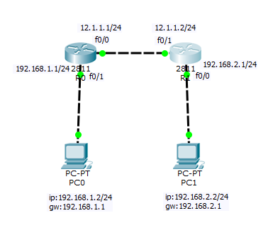

图 6.1 路由实验拓扑
如图6.1 所示，实验拓扑中包含 2 个路由器、2 台 PC，每台 PC 使用交叉线连接到一个 路由器的快速以太网接口，路由器各端口和 PC 机的 IP 地址见图6..1 所标注。


为何要用交叉线，能否用直通线？
想一想

（1）按图 6.1 所示的 IP 地址配置各端口，并使能各端口，检测两台电脑之间的连通
性。
其中路由器各端口 IP 地址的配制方法如下： 配置 R0：
Router>en
Router#conf t
Router(config)# ho R0
R0 (config)#int fa0/1 //进入 fa0/0 接口模式，
//int 是 interface 的简写
R0 (config-if)#ip add 192.168.1.1 255.255.255.0 //配置 fa0/0 的 IP 地址和掩码
R0 (config-if)#no shut //开启接口，查看端口颜色变化
R0 (config-if)#int fa0/0 //进入 fa0/1 接口模式
R0 (config-if)#ip add 12.1.1.1 255.255.255.0 //配置 fa0/1 的 IP 地址和掩码
R0 (config-if)#no shut //开启接口，查看端口颜色变化

配置 R1:
Router>en
Router#conf t
Router(config)# ho R1
R1 (config)#int fa0/0 //进入 fa0/0 接口模式， R1(config-if)#ip add 192.168.2.1 255.255.255.0 //配置 fa0/0 的 IP 地址和掩码 R1 (config-if)#no shut //开启接口
R1 (config-if)#int fa0/1 //进入 fa0/1 接口模式
R1 (config-if)#ip add 12.1.1.2 255.255.255.0 //配置 fa0/1 的 IP 地址和掩码
R1 (config-if)#no shut //开启接口
上述配置中，配置 IP 地址时使用了简化命令 ip add，完整命令为 ip address，IP 地址和 子网掩码必须同时配置。注意在配置每个路由器接口时将接口使用 no shut 命令(完整命令 为 no shutdown)开启，因为路由器接口默认是关闭的。





测试两台电脑之间的连通性？此时两台电脑之间能连通吗？为什么？
试一试

（2）查看路由表
路由器上的 IP 地址配置完成后，查看路由表观察配置效果，方法如下： 查 R0 中的路由表：
R0#sh ip rout //在特权模式下输入该命令
Codes: C - connected, S - static, I - IGRP, R - RIP, M - mobile, B - BGP
D - EIGRP, EX - EIGRP external, O - OSPF, IA - OSPF inter area N1 - OSPF NSSA external type 1, N2 - OSPF NSSA external type 2 E1 - OSPF external type 1, E2 - OSPF external type 2, E - EGP
i - IS-IS, L1 - IS-IS level-1, L2 - IS-IS level-2, ia - IS-IS inter area
* - candidate default, U - per-user static route, o - ODR P - periodic downloaded static route

Gateway of last resort is not set

12.0.0.0/24 is subnetted, 1 subnets
C 12.1.1.0 is directly connected, FastEthernet0/0
C 192.168.1.0/24 is directly connected, FastEthernet0/1

查 R1 中的路由表：

R1#sh ip rout

12.0.0.0/24 is subnetted, 1 subnets
C 12.1.1.0 is directly connected, FastEthernet0/1
C 192.168.2.0/24 is directly connected, FastEthernet0/0

通过以上结果可以看出，当路由器接口配置了 IP 地址并且开启，路由器会自动检测直
连网络（类型为C）并将其加入到路由表中，这是构建路由表的第一步。 此时两个路由器都只有直连路由项。

（3） 配置 PC0 所在子网 192.168.1.0/24 到 PC1 所在子网 192.168.2.0/24 的静态路由。 根据实验拓扑可知，对路由器 R0 来说，目的网络 192.168.2.0/24 是远程网络，R0
的路由表中没有关于该网络的表项。因此，必须在 R0 上配置到该目的网络的静态路由， 将其加入路由表，方能保证从子网 192.168.1.0/24 可达目的网络 192.168.2.0/24；而对路由器 R0 来说，目的网络 192.168.1.0/24 是直连路由，无需配置。对 R1 类似。因此静态路 由配置如下：

配置 R0 静态路由
R0(config)#ip route 192.168.2.0 255.255.255.0 12.1.1.2 //R0 上的静态路由配置，
//包括目的网络，子网掩码和下一跳地址

查看 R0 路由表:
R0#sh ip rout

12.0.0.0/24 is subnetted, 1 subnets
C 12.1.1.0 is directly connected, FastEthernet0/0
C 192.168.1.0/24 is directly connected, FastEthernet0/1
S 192.168.2.0/24 [1/0] via 12.1.1.2 //通过下一跳 12.1.1.2 可以到达网络 192.168.2.0/24

也可以通过配置出接口的方式配置静态路由，命令如下：
R0(config)#no ip route 192.168.2.0 255.255.255.0 12.1.1.2 //删除原来的静态路由
R0(config)#ip route 192.168.2.0 255.255.255.0 fa0/0
R0#sh ip rou

12.0.0.0/24 is subnetted, 1 subnets
C 12.1.1.0 is directly connected, FastEthernet0/0
C 192.168.1.0/24 is directly connected, FastEthernet0/1
S 192.168.2.0/24 is directly connected, FastEthernet0/0

实际应用中，配置下一跳地址的方式更常用，恢复下一跳的配置
R0(config)#no ip route 192.168.2.0 255.255.255.0 fa0/0 //删除出接口
R0(config)#ip route 192.168.2.0 255.255.255.0 12.1.1.2


从PC0去PING PC1,看看能否通信，为什么？
试一试

配置 R1 静态路由
R1(config)#ip route 192.168.1.0 255.255.255.0 12.1.1.1 //R1 上的静态路由配置

查看 R1 路由表:
R1#sh ip rout

12.0.0.0/24 is subnetted, 1 subnets
C 12.1.1.0 is directly connected, FastEthernet0/1
S 192.168.1.0/24 [1/0] via 12.1.1.1 //通过下一跳 12.1.1.1 可以到达网络 192.168.1.0/24
C 192.168.2.0/24 is directly connected, FastEthernet0/0

配置完成后，测试两台电脑之间连通性。是否连通？为什么？
试一试

（4）配置电脑的网关
将电脑 PC0 的网关设置为 192.168.1.1，而 PC1 的网关设置为 192.168.2.1，再次测试两台电脑之间的连通性，是否连通？为什么？
（5）通过Debug命令看看路由表的事件
现在将R0上的F0/0-1端口关闭，看看路由表会发生什么？
R0#debug ip routing
IP routing debugging is on
R0#conf t
Enter configuration commands, one per line. End with CNTL/Z.
R0(config)#int range f0/0-1
R0(config-if-range)#sh

R0(config-if-range)#
%LINK-5-CHANGED: Interface FastEthernet0/0, changed state to administratively down

%LINEPROTO-5-UPDOWN: Line protocol on Interface FastEthernet0/0, changed state to down

RT: interface FastEthernet0/0 removed from routing table
RT: del 12.1.1.0 via 0.0.0.0, connected metric [0/0]

RT: delete network route to 12.1.1.0

RT: NET-RED 12.1.1.0/24

RT: del 192.168.2.0 via 12.1.1.2, static metric [1/0]

RT: delete network route to 192.168.2.0

RT: NET-RED 192.168.2.0/24

%LINK-5-CHANGED: Interface FastEthernet0/1, changed state to administratively down

%LINEPROTO-5-UPDOWN: Line protocol on Interface FastEthernet0/1, changed state to down

RT: interface FastEthernet0/1 removed from routing table
RT: del 192.168.1.0 via 0.0.0.0, connected metric [0/0]

RT: delete network route to 192.168.1.0

RT: NET-RED 192.168.1.0/24

现在再打开R0上的F0/0-1端口，看看路由表会发生什么？
R0(config)#interface range f0/0-1
R0(config-if-range)#no sh

R0(config-if-range)#
%LINK-5-CHANGED: Interface FastEthernet0/0, changed state to up

%LINEPROTO-5-UPDOWN: Line protocol on Interface FastEthernet0/0, changed state to up

RT: interface FastEthernet0/0 added to routing table
RT: SET_LAST_RDB for 12.1.1.0/24

NEW rdb: is directly connected

RT: add 12.1.1.0/24 via 0.0.0.0, connected metric [0/0]

RT: NET-RED 12.1.1.0/24
RT: SET_LAST_RDB for 192.168.2.0/24

NEW rdb: via 12.1.1.2

RT: add 192.168.2.0/24 via 12.1.1.2, static metric [1/0]

RT: NET-RED 192.168.2.0/24

%LINK-5-CHANGED: Interface FastEthernet0/1, changed state to up

%LINEPROTO-5-UPDOWN: Line protocol on Interface FastEthernet0/1, changed state to up

RT: interface FastEthernet0/1 added to routing table
RT: SET_LAST_RDB for 192.168.1.0/24

NEW rdb: is directly connected

RT: add 192.168.1.0/24 via 0.0.0.0, connected metric [0/0]

RT: NET-RED 192.168.1.0/24

R0#undebug ip routing //关闭debug
IP routing debugging is off
将图6.1的网络拓扑进行以下修改，增加一台交换机连接R0、R1，此时R0和R1需要断电增加模块，断电之前需要将R0和R1的running-config保存到startup-config，否则断电后内存中的配置信息会丢失。
步骤四：浮动静态路由配置
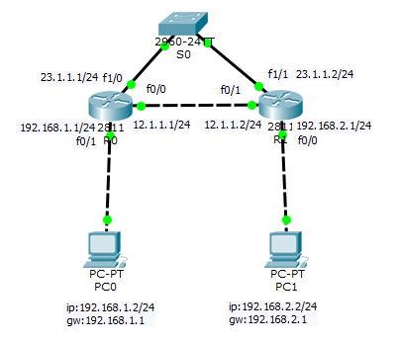
图 6.2 浮动静态路由配置拓扑图
R0#copy running-config startup-config
R1#copy running-config startup-config

给路由器增加扩展模块
（1）进入 R0 的配置界面，关掉该路由器，如图 6.3 所示。

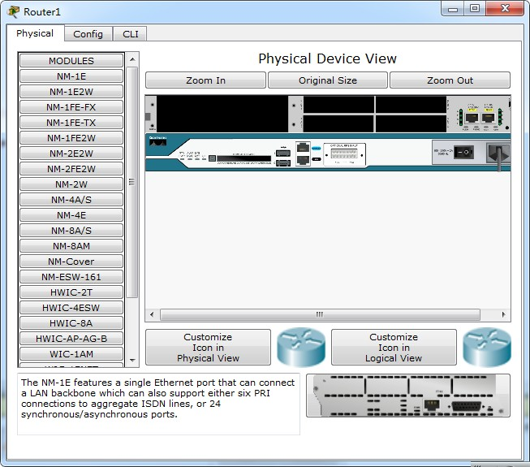
点击该按
钮关闭 路 由器
图 6.3 路由器配置对话框
（2）增加两个 Fa 接口，如图 6.4 所示。

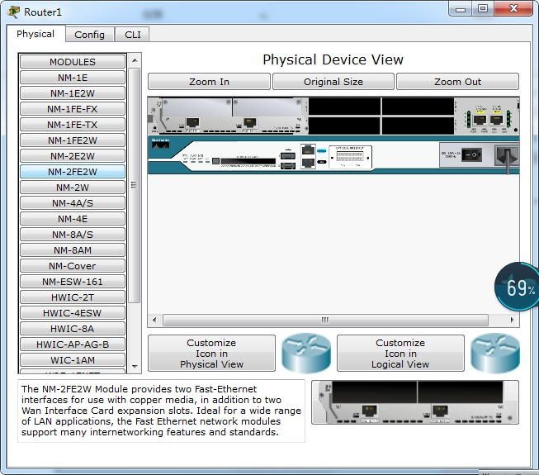
选中扩展
卡拖动到 指定位置
6.4 路由器增加接口界面
（3）启动路由器，如图 6..5 所示。

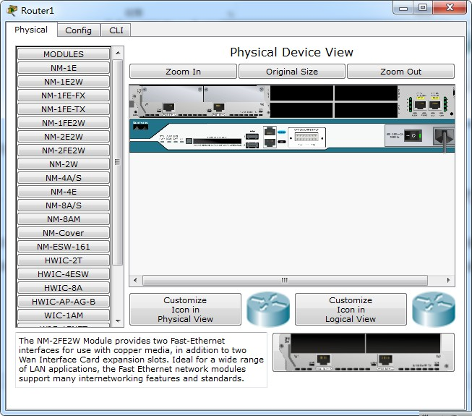
点击该按
钮启动 路 由器
图 6.5 路由器启动 此时路由器已经多了两个 fa 接口，即 Fa1/0 和 Fa1/1。
1：配置路由器新增加接口的IP地址
R0(config)#int f1/0
R0(config-if)#ip add 23.1.1.1 255.255.255.0
R0(config-if)#no sh
R0#sh ip rou

12.0.0.0/24 is subnetted, 1 subnets
C 12.1.1.0 is directly connected, FastEthernet0/0
23.0.0.0/24 is subnetted, 1 subnets
C 23.1.1.0 is directly connected, FastEthernet1/0
C 192.168.1.0/24 is directly connected, FastEthernet0/1
S 192.168.2.0/24 [1/0] via 12.1.1.2

R1(config)#int f1/1
R1(config-if)#ip add 23.1.1.2 255.255.255.0
R1(config-if)#no sh
R1#sh ip rou

12.0.0.0/24 is subnetted, 1 subnets
C 12.1.1.0 is directly connected, FastEthernet0/1
23.0.0.0/24 is subnetted, 1 subnets
C 23.1.1.0 is directly connected, FastEthernet1/1
S 192.168.1.0/24 [1/0] via 12.1.1.1
C 192.168.2.0/24 is directly connected, FastEthernet0/0

2：需求PC0和PC1通信通过12.1.1.0网段，只有在12.1.1.0网段出现问题之后再通过23.1.1.0网段通信，23.1.1.0网段作为备份路由，此时需要使用到浮动静态路由，配置如下：

R0(config)#ip route 192.168.2.0 255.255.255.0 23.1.1.2 ?
<1-255> Distance metric for this route //此参数用于指定路由的优先级（管理距离），当 存在多条到达同一目标网络的路由时，路由器会 优先选择管理距离较小的路由，直连路由的管理 距离值是0，静态路由的管理距离值是1。
R0(config)#ip route 192.168.2.0 255.255.255.0 23.1.1.2 3
R0#sh ip rou

12.0.0.0/24 is subnetted, 1 subnets
C 12.1.1.0 is directly connected, FastEthernet0/0
23.0.0.0/24 is subnetted, 1 subnets
C 23.1.1.0 is directly connected, FastEthernet1/0
C 192.168.1.0/24 is directly connected, FastEthernet0/1
S 192.168.2.0/24 [1/0] via 12.1.1.2

R1(config)#ip route 192.168.1.0 255.255.255.0 23.1.1.1 3
R1#sh ip rou

12.0.0.0/24 is subnetted, 1 subnets
C 12.1.1.0 is directly connected, FastEthernet0/1
23.0.0.0/24 is subnetted, 1 subnets
C 23.1.1.0 is directly connected, FastEthernet1/1
S 192.168.1.0/24 [1/0] via 12.1.1.1
C 192.168.2.0/24 is directly connected, FastEthernet0/0

新增加的23.1.1.0路由条目在路由表中看不到，只有原来的12.1.1.0路由条目

R0(config)#int f0/0
R0(config-if)#sh //关闭端口

R0#sh ip rou

23.0.0.0/24 is subnetted, 1 subnets
C 23.1.1.0 is directly connected, FastEthernet1/0
C 192.168.1.0/24 is directly connected, FastEthernet0/1
S 192.168.2.0/24 [3/0] via 23.1.1.2 //23.1.1.0路由条目在路由表中出现了

PC0和PC1 ping命令看看能否通信

R0(config)#int f0/0
R0(config-if)#no sh //启用端口
R0#sh ip rou

12.0.0.0/24 is subnetted, 1 subnets
C 12.1.1.0 is directly connected, FastEthernet0/0
23.0.0.0/24 is subnetted, 1 subnets
C 23.1.1.0 is directly connected, FastEthernet1/0
C 192.168.1.0/24 is directly connected, FastEthernet0/1
S 192.168.2.0/24 [1/0] via 12.1.1.2 //23.1.1.0路由条目在路由表中不见了

如果23.1.1.0路由条目不加管理距离值设置到路由表呢，试试看？
试一试

默认路由也成为“最后一招”路由。通常，当 IP 数 据报中的目的 IP 与路由表中所有表项均不匹配，但
步骤五：默认路由配置
路由器配置了默认路由时，该分组将从默认路由条目所指出的下一跳接口或 IP 地址送出。 默认路由有利于简化路由表的结构，尤其是在末节网络中，当整个网络与外界只有一个路 由器相连时，配置默认路由可以大大简化网络管理。本实验拓扑图如图6.6 所示，在图
6.2 基础上扩展的。

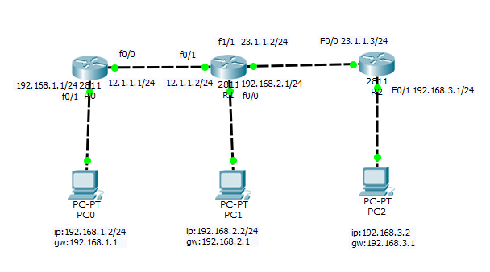
图 6.6 默认路由配置拓扑图

完成网络拓扑图配置
R0(config)#int f1/0
R0(config-if)#sh
R0(config-if)#no ip add
R0(config)#no ip route 192.168.2.0 255.255.255.0 23.1.1.2

R1(config)#no ip route 192.168.1.0 255.255.255.0 23.1.1.1

删除交换机SW0
按图6.6完成路由器R2的配置

查看路由器的路由表
R2#sh ip rou

23.0.0.0/24 is subnetted, 1 subnets
C 23.1.1.0 is directly connected, FastEthernet0/0
C 192.168.3.0/24 is directly connected, FastEthernet0/1

R0#sh ip rou

12.0.0.0/24 is subnetted, 1 subnets
C 12.1.1.0 is directly connected, FastEthernet0/0
C 192.168.1.0/24 is directly connected, FastEthernet0/1
S 192.168.2.0/24 [1/0] via 12.1.1.2

R1#sh ip rou

12.0.0.0/24 is subnetted, 1 subnets
C 12.1.1.0 is directly connected, FastEthernet0/1
23.0.0.0/24 is subnetted, 1 subnets
C 23.1.1.0 is directly connected, FastEthernet1/1
S 192.168.1.0/24 [1/0] via 12.1.1.1
C 192.168.2.0/24 is directly connected, FastEthernet0/0

配置 R0 默认路由
R0(config)#no ip route 192.168.2.0 255.255.255.0 12.1.1.2 //删除原静态路由
R0(config)#ip route 0.0.0.0 0.0.0.0 12.1.1.2 //默认路由

R0#sh ip rou

12.0.0.0/24 is subnetted, 1 subnets
C 12.1.1.0 is directly connected, FastEthernet0/0
C 192.168.1.0/24 is directly connected, FastEthernet0/1
S* 0.0.0.0/0 [1/0] via 12.1.1.2

配置 R2 默认路由
R2(config)#ip route 0.0.0.0 0.0.0.0 23.1.1.2 //默认路由

R2#sh ip rou

23.0.0.0/24 is subnetted, 1 subnets
C 23.1.1.0 is directly connected, FastEthernet0/0
C 192.168.3.0/24 is directly connected, FastEthernet0/1
S* 0.0.0.0/0 [1/0] via 23.1.1.2


配置完成后，为了各电脑之间能PING通，还需要进行哪些配置？R1能配置默认路由吗？如果R1配置了默认路由，会出现什么情况呢？
试一试

如果在R1上设置了默认路由，R1的路由表如下所示
R1#sh ip rou

12.0.0.0/24 is subnetted, 1 subnets
C 12.1.1.0 is directly connected, FastEthernet0/1
23.0.0.0/24 is subnetted, 1 subnets
C 23.1.1.0 is directly connected, FastEthernet1/1
C 192.168.2.0/24 is directly connected, FastEthernet0/0
S* 0.0.0.0/0 [1/0] via 12.1.1.1
[1/0] via 23.1.1.3

在R1上执行PING命令（看看执行的结果，理解路由器的负载均衡）
R1#ping 192.168.1.2
R1#ping 192.168.3.2

6.5 实验提高

在图6.6的基础上，将R1删除，保留R0和R2，按图6.7 搭建网络拓扑
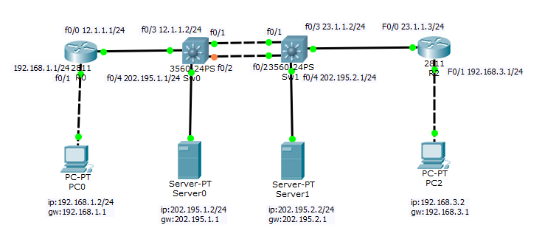

图 6.7 提高部分网络拓扑图

1：此时R0、R2、PC机的配置均保留了

R0#sh ip rou

12.0.0.0/24 is subnetted, 1 subnets
C 12.1.1.0 is directly connected, FastEthernet0/0
C 192.168.1.0/24 is directly connected, FastEthernet0/1
S* 0.0.0.0/0 [1/0] via 12.1.1.2

R2#sh ip rou

23.0.0.0/24 is subnetted, 1 subnets
C 23.1.1.0 is directly connected, FastEthernet0/0
C 192.168.3.0/24 is directly connected, FastEthernet0/1
S* 0.0.0.0/0 [1/0] via 23.1.1.2

2：设置server0、server1的ip及网关，设置sw0和sw1接口f0/3、f0/4的ip
3：在sw0和sw1上进行配置，使所有的节点能互相通信
sw0(config)#interface range f0/1-2
sw0(config-if-range)#switchport trunk encapsulation dot1q
//以上是配置trunk 链路的封装类型，同一链路的两端封装要相同.
【提示】2960仅支持dot1q,因此无该命令,但其他的交换机（如3560）需要指定封装类型才能启用trunk

看看还需要进行哪些配置才能使所有的节点能互相通信

4：对路由器R0及交换机SW0进行远程访问配置(需要设置哪些口令？)，允许telnet，R0和SW0上有多个地址，telnet 多个地址看看？

